Princip opakování a analogie
V MSoČ (Cvreček a kol., 2010, s. 89) se uvádí, že:
Při odvozování ze sloves preferují mluvčí češtiny situaci, kdy slovotvorným základem je kmen (tedy tvar bez koncovky). V situaci, kdy se ke slovnímu základu připojují sufixy začínající na samohlásky a ve kterém je kmen jednoslabičný (obsahující slabiku otevřenou, viz 4.5.2), může být slovním základem infinitiv.
rý-t → ry-t-ec

? Slovní základ
Slovotvorný základ
Základové slovo
Kmen je ta část slova, kterou získáme odtržením koncovky tzv. pádové, nebo osobní, infinitivní, tvarové.
Jak lze prověřit toto tvrzení?
Nalézt další analogické případy.
Napadají Vás nějaké?
Rytec je umělecký řemeslník, který zdobí povrchy kovových ozdobných předmětů a šperků, vyrábí ryté desky (mědiryt, oceloryt) pro tisk z hloubky, případně zhotovuje kovová razidla, pečetidla a podobně. Jeho hlavními nástroji jsou různě tvarovaná rydla, případně i dlátka a čakany.
Výjimečně se jako rytci označují i umělečtí řemeslníci a umělci, kteří vyrábějí ryté sklo nebo glyptici.

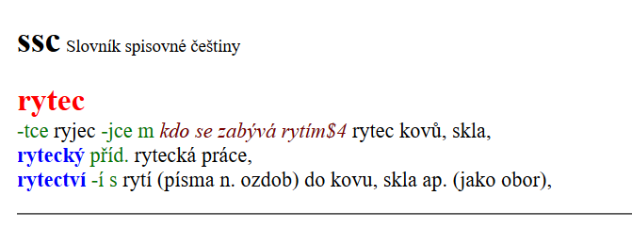
V definici z Wikipedie je dvakrát ve výkladu užito adjektivum rytý a jednou substantivum rydlo.
Pokud bychom za bernou minci vzali výše uvedené tvrzení, pak je otázka, jak analyzovat toto adjektivum. Je infinitiv základem adjektiva rytý?

Dále je v této definici použito substantivum rydlo. Jak byste vytvořili české jednoslovné pojmenování malého rydla? (rydélko/rýtko)
Jak byste slovo rýtko vyložili s užitím výše uvedeného odstavce?
Jakou příponou je substantivum rýtko utvořeno?
Jediný výklad podle předešlého odstavce je, že sufix je –tko. Pokud bychom řekli, že sufix je –ko, pak bychom museli předpokládat, že k je vokál.
Řekli byste že slova zajatec a zarytec jsou utvořena stejným způsobem?
A dále: Jak vyložíte synonymní ve slovníku uvedené substantivum ryjec?
Jak vyložíme, že další slova, která jsou utvářena podobně a mají podobný zobecnitelný význam (=osoba, která se za bývá činností označovanou základovým slovesem), jsou

ssjc Slovník spisovného jazyka českého
litec
-tce m. kdo lije z kovu; lijec: l. zvonu, děl, kovových soch

bijce
-e, řidč.
bijec, -jce m. kniž.
1. bojovník, zápasník, rváč: b. a válečník; b. za právo; neurvalý b.
2. hubitel, vrah: b. černochů; bijce obrů (Vrchl.)
Jak byste vyložili substantivum savec?
Jak byste analyzovali slova krytka, zákryt a zákryvka, krovky, příkrov, záliv, zálivka, drakobijce, medvědobijka.
Je pravděpodobné, že –j, které uzavírá (podle preference mluvčích – viz výše) kmen/ základ na samohlásku před sufixem, který začíná na samohlásku, je koncovka imperativu (bij → bijce) nebo že –v je koncovka přechodníku přítomného (zaliv → záliv)?
Nebo je takové řešení překomplikované a ve své podstatě chybné ?
Dokážeme najít elegantnější řešení?

Elegantnější řešení vychází z toho, že budeme pozorovat společné vlastnosti (významové a formální) slov a budeme hledat generalizace.
I neškolený mluvčí jazyka je schopen rozpoznat společné vlastnosti slov. Nazírá, že rýt pojmenovává činnost, rytec osobu, která se touto činností zabývá, rydlo věc, kterou se tato činnost provádí a rytý vlastnost, která vyplývá z použití této činnost ke zpracování něčeho, co pak je nositelem této vlastnosti.
Jsme tudíž schopni generalizovat kategorizovat pojmenování osob, věcí (substantiv) podle činnosti (od sloves) atd.
Jsme schopni vydělit jednotky znakového charakteru (morfy), které nesou význam společný (souvislost s činností rytí) všem třem slovům (rýt, rydlo, rytý) a zároveň vidět, že nositelem významu věci/substance je samostatně vydělitelný morf dlo, v němž o zastupuje soubor pádových koncovek společných všem substantivům typu město atd.
S takto obecně vymezenými kategoriemi pracuje lingvistická disciplína tvoření slov.
Skupina slov, která je spjata jedním dále neanalyzovatelným slovem je tímto slovem fundována (má společný základ na rovině formy – fundace) a motivována (má společný základ na rovině významu – motivace).

